Отчёт по лабораторной работе №1

Математическое моделирование

Надежда Александровна Рогожина

Содержание

Список иллюстраций

Список таблиц

# 1 Цель работы

Настроить репозиторий для курса лабораторных работ по предмету “Математическое моделирование”, показать практические навыки владения системой контроля версий git, написания отчетов и презентаций на языке markdown.

# 2 Задание

Склонировать репозиторий с шаблона, написать отчет на языке markdown.

# 3 Теоретическое введение

Git — это специальная программа, которая позволяет отслеживать любые изменения в файлах, хранить их версии и оперативно возвращаться в любое сохранённое состояние.

Большинство других систем контроля версий хранят информацию в виде списка изменений в файлах. Git работает иначе — он хранит скорее набор снимков — полное отображение того, как выглядит файл в момент сохранения. Это позволяет всегда иметь полную информацию обо всех файлах и быстро восстанавливать любую из предыдущих версий.

В табл. 1 приведено краткое описание стандартных команд системы git.

Таблица 1: Базовые команды git

| Команда | Описание |
| --- | --- |
| git commit | Фиксация изменений |
| git diff | Просмотр актуальных или предыдущих изменений в рамках работы над репозиторием |
| git checkout | Переход на предыдущее состояние или ветку |
| git push | Отправка изменений в удаленный репозиторий |
| git pull | Получение изменений из удаленного репозитория |
| git stash | Сохранение изменений в архив для последующего использования |

# 4 Выполнение лабораторной работы

Первый делом проверим состояние git. Так как работа с ним велась и на прошлых курсах - донастройка не актуальна (рис. 1).

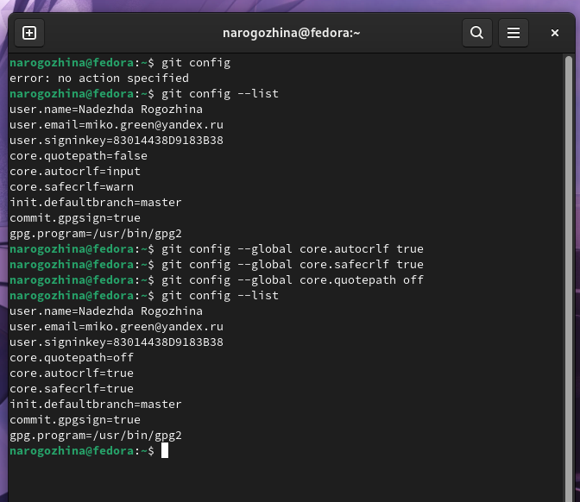

Рис. 1: Параметры git config

Далее, чтобы создать репозиторий для нашего курса необходимо создать новый репозиторий, скопировав с профиля Дмитрия Сергеевича шаблон репозитория, с которым далее будет вестись работа (рис. 2).

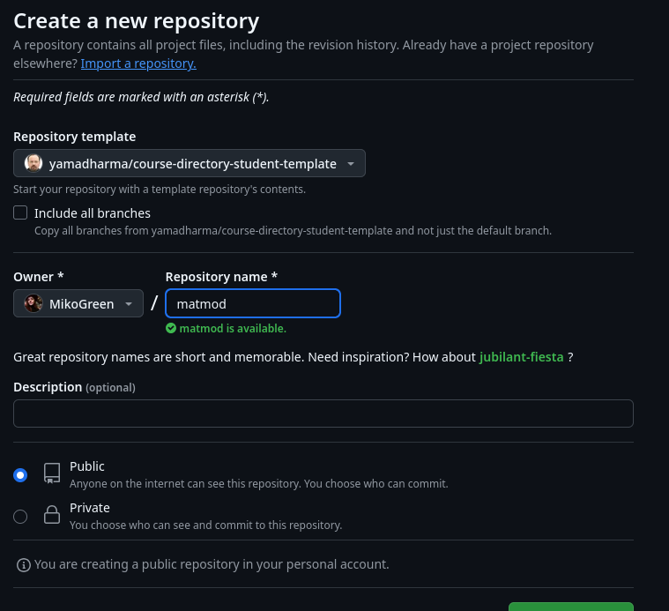

Рис. 2: Копирование репозитория на свой профиль

Далее, нам необходимо загрузить созданный репозиторий на локальную машину. Т.к. SSH тоже подключен, делаю это со своего [профиля](https://github.com/MikoGreen) через SSH(рис. 3).

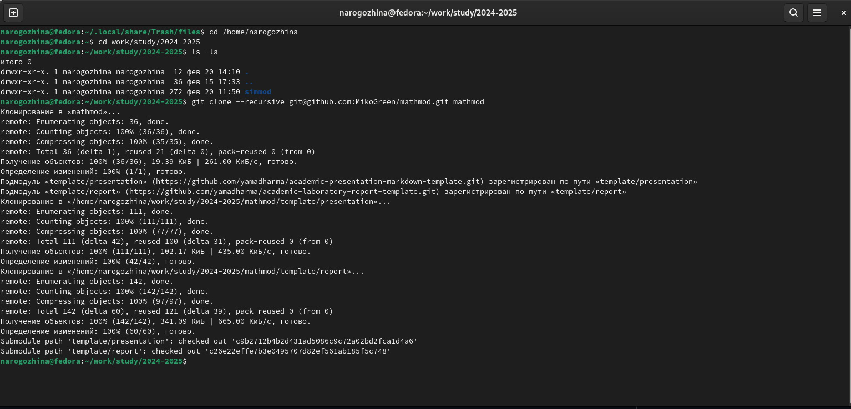

Рис. 3: Клонирование репозитория

Далее необходимо выполнить 3 команды (рис. 4): - rm package.json - удалить пакетный файл - echo mathmod > COURSE - добавить код курса в текстовый файл COURSE - make prepare - сделать репозиторий с помощью Makefile актуальным для курса (запуск скрипта обработки)

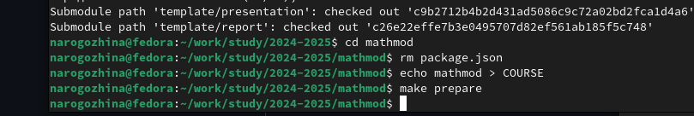

Рис. 4: Выполнение команд

Результат выполнения команд отображен на моем [профилe](https://github.com/MikoGreen) github.

# 5 Выводы

В ходе лабораторной работы мы настроили репозиторий для курса “Математическое моделирование”, а также подготовили отчет по выполненным действиям на языке markdown с последующей автоматической компиляцией в word и pdf.